**TABARA DE VARA IN MUNTII RHODOPI – BULGARIA**

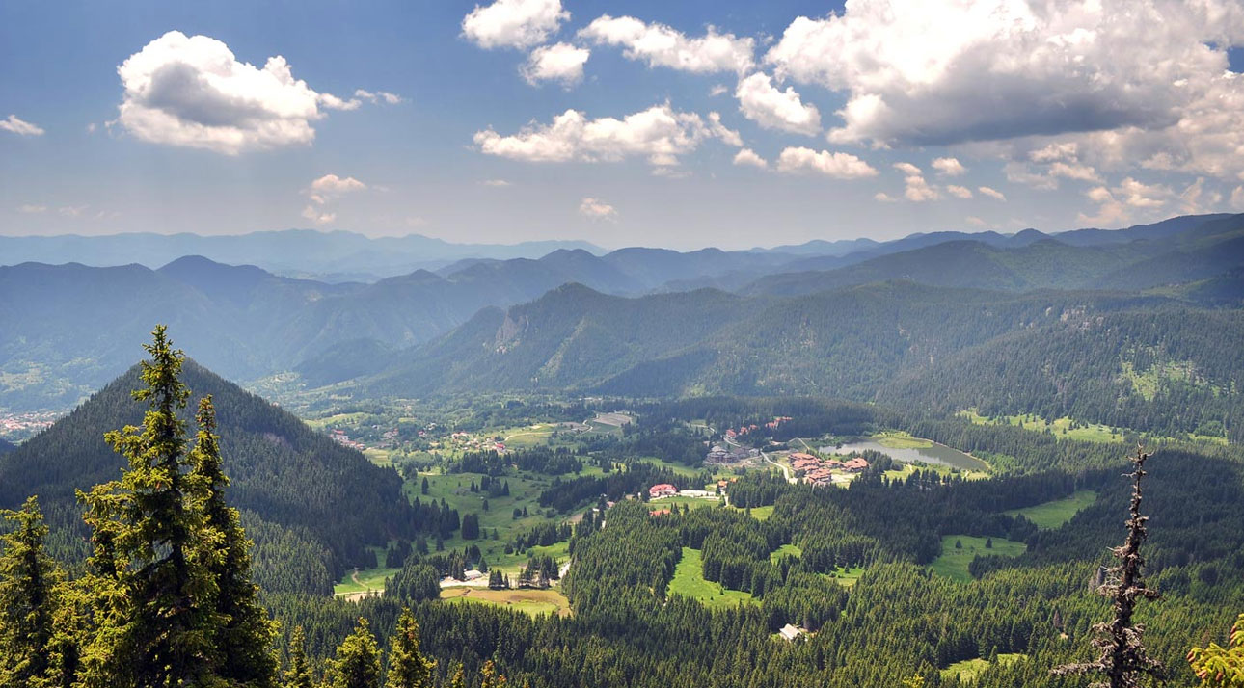

|  |  |  |
| --- | --- | --- |
| PERIOADA | NR. NOPTI | TARIF |
| 24.07-30.07 | **6 nopti/7 zile** | **365 euro** |

*În inima Munților Rhodopi se află cea mai însorită stațiunea montana de pe teritoriul Bulgariei, cu numele de Pamporovo,****un colț de rai****pentru iubitorii muntelui. Pamporovo este situata printre paduri magnifice de pin si este o destinatie all sezon, populara atat vara, cat si iarna. Numele statiunii montana in Bulgaria vine de la termenul turcesc “pampor” care inseamna tren si este legata de legenda unui negustor local, care detinea o caravana de catâri cu care calatorea prin munti, asemeni unor vagoane de tren*. *Vara este perioada perfecta pentru drumetii, fiind maniera perfecta de a profita de aerul tare de munte, de peisajele uimitoare și de farmecul unic al stațiunii.*

**TRASEU: BUCURESTI– BASARABOVO–PAMPOROVO– CERVEN – BUCURESTI (1240 km)**

* **ZIUA 1 (24.07.2022) BUCURESTI– BASARABOVO -PAMPOROVO (450 km)**

Plecare devreme din Bucuresti.

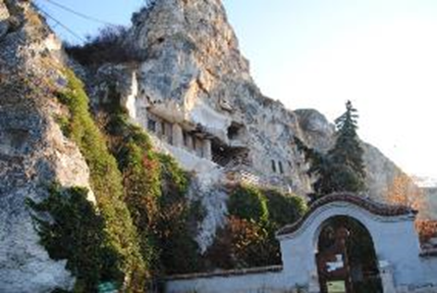**Manastirea Sf. Dimitrie Basarabovde** -Sf Dimitrie Basarabov, ale cărui moaşte se găsesc azi în catedrala patriarhală din Bucureşti, a trăit în veacul al XIII-Iea, în timpul celui de-al doilea Ţarat de la Târnovo, întemeiat de români si de bulgari sub conducerea fratilor Petru si Asan. Aceasta este singura mănăstire săpată în stâncă, încă funcţională, din Bulgaria.Biserica din Peştera Sfântului Dimitrie a fost construită în anul 1865, cu mai multe ajutoare primite din Romania. Mănăstirea actuală constă într-o bisericuţă, zidită în Peştera Sfântului Cuvios Dimitrie. Aceasta a fost refăcută în anul 1937,se află în stare bună şi este deosebit de frumoasă. În anul 1978 a fost declarată Monument al culturii de însemnătate deosebită

Cazare la **Hotel Belmont Ski & Spa 4*.**

Cina si seara relaxare cu activitati de grup cu animatorii agentiei.

* **ZIUA 2 (25.07.2022) PAMPOROVO –** “**YAZOVIRA” ADVENTURE PARK – PAMPOROVO (10 km)**

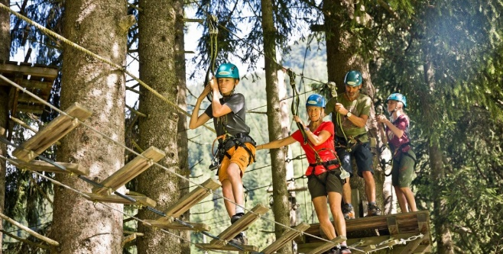Mic dejun la hotel. Situat într-o zonă forestieră pitorească, în mijlocul aerului proaspăt de munte, parcul oferă o combinație de activități sportive în aer liber, jocuri, divertisment și emoții comune. La dispoziția oaspeților exista trasee prin copaci, tiroliana, slackline, zona de fitness în aer liber, zonă de jocuri, pistă pentru biciclete, traseu forestier pentru alergare, pescuit și zone de relaxare.

Picnic in padure.

**Tarif:**

**Adult– 10 euro**

**Copil– 7 euro**

Cina si seara relaxare cu activitati de grup cu animatorii agentiei.

* **ZIUA 3 (26.07.2022) PAMPOROVO – PLOVDIV– PAMPOROVO (165km)**

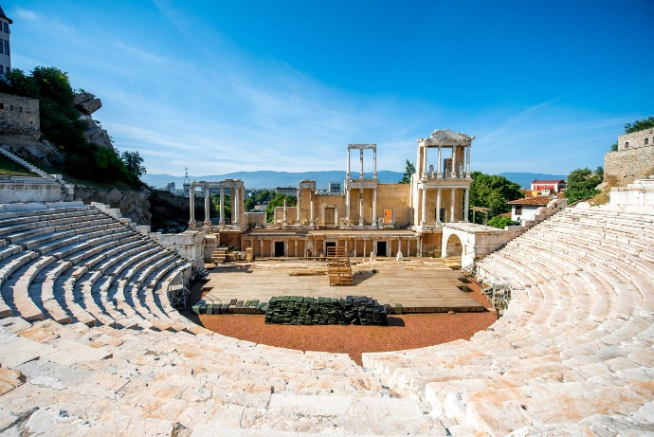

Mic dejun la hotel. Mergem intr-o excursie de o zi in Plovdiv.

Vom incepe plimbarea pietonală din **Piaţa Giumaia**, acolo unde stă de strajă versiunea în bronz a întemeietorului oraşului Philipopolis, Filip al II-lea al Macedoniei.

Admiram ruinele **Stadionului Roman,** cea mai mare structură romană din Balcani, despre care se spune că putea găzdui aproape 30.000 de oameni, locul unde se desfașurau sporturile extreme ale vremiurilor respective. Ne oprim apoi la **Moscheea Giumaia**, construită pe locul unei foste biserici bulgare (St. Petka) pe timpul domniei Sultanului Murad II (sec XIV – de unde denumirea de Muradiye), care este una dintre cele mai frumoase temple religioase islamice din Balcani, şi una dintre cele mai mari şi mai vechi moschei din Bulgaria. Este celebră pentru cadranul solar, minaretul subţire şi zvelt şi pentru picturile murale.

Ne vom indrepta pe străzile înguste ale orașului vechi catre **Biserica Constantin şi Elena** , cea mai veche din Plovdiv, fiind construită de Constantin prin 337. De atunci, a tot fost modificată până prin 1832 de când a rămas cu actuala înfăţişare.

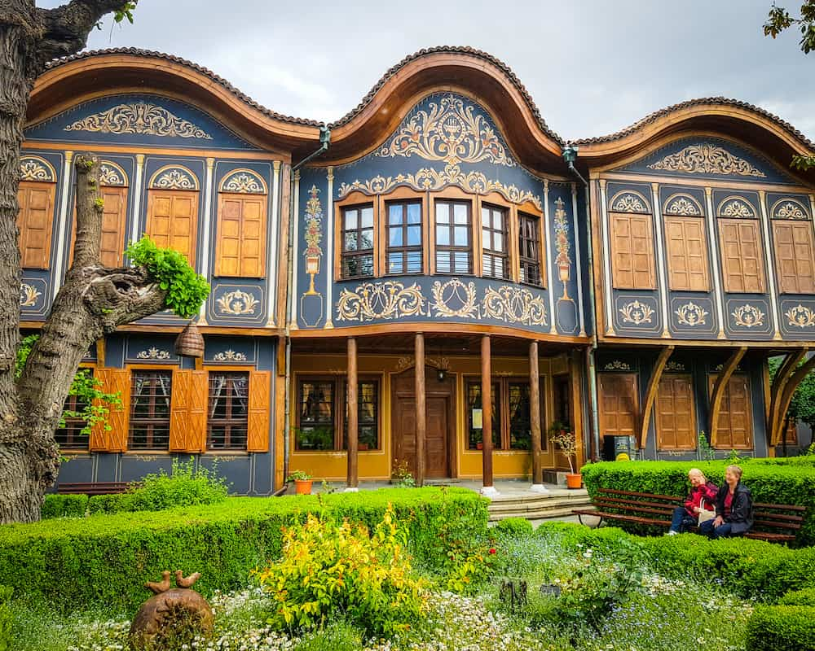**Muzeul Regional de Etnografie din Plovdiv** a fostfondat in anul 1917, iar din anul 1938 a fost mutat in Casa Boyadzhiev din Orasul Vechi. Aici sunt gaduite exponate ce prezinta viata de zi cu zi si mestesugurile traditionale caracteristice zonei: producerea hainelor de lana, broderii de lana multi-colorate, ceramica, alamitul si fieraria forjata. Bogatia de elemente de pe exponate reprezinta cultura traditionala a Traciei, Rhodopilor si din Muntii Balcani din secolele 18-19.

Pranz in Plovid.

**Tarif:**

**Adult – 7 euro**

**Copil – 5 euro**

Intoarcere in Pamporovo pentru cina si seara relaxare cu activitati de grup cu animatorii agentiei.

* **ZIUA 4 (27.07.2022) PAMPOROVO –NEVYSTATA ECO-TRAIL – PLANETARIUL DIN** **Smolyan (35 km)**

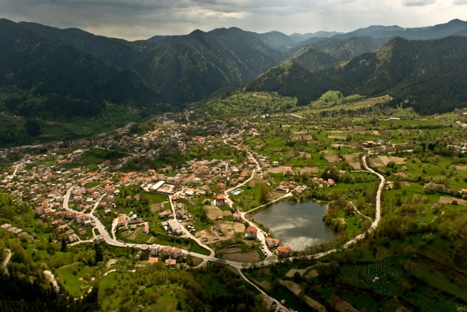Mic de jubn la hotel. Azi vom face o excursieNe îndreptăm spre **Traseul ecologic Nevyastata** (750 m), numit si traseul miresei, care duce la stânca Nevyastata (Sokolitsa, Turluka) - unul dintre simbolurile Smolyan. Punctul de plecare al traseului este la manastirea Sf. Pantaleimon. Traseul strabate prin multe locuri pitorești - stânci cu forme bizare acoperite de mușcate sălbatice, mușchi și ferigă. Dupa plimbare vom merge la **Planetariul din Smolyan.**

Pranz in Smolyan.

**Tarif:**

**Adult/copil– 10 euro**

Cina si seara relaxare cu activitati de grup cu animatorii agentiei.

* **ZIUA 5 (28.07.2022) ACTIVITATI IN PAMPOROVO**

Mic dejun la hotel

* 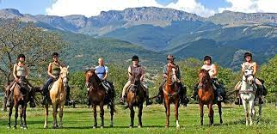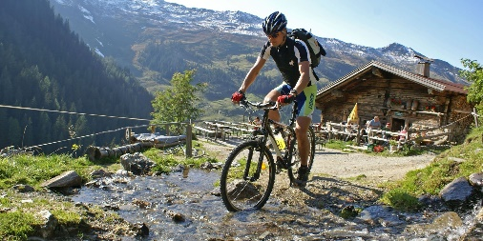Paintball
* Calarie
* Ciclism/ Mountain bike

Pranz in Pamporovo

Cina si seara relaxare cu activitati de grup cu animatorii agentiei.

* **ZIUA 6 (29.07.2022) PAMPOROVO– PESTEREA GATUL DRACULUI– THERMAL AQUA PARKDIN DEVIN – PAMPOROVO (110 km)**

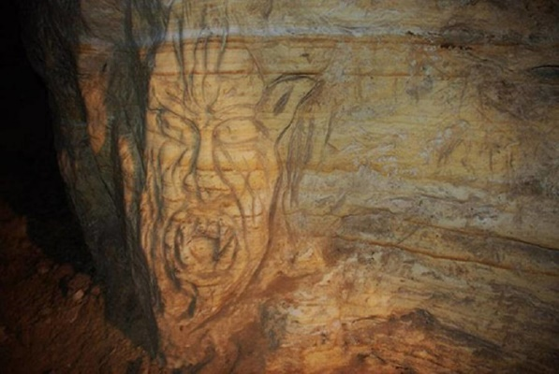Mic dejun la hotel. Vizitam **pestera Gatul Dracului.** Este situata în vestul Rodopilor, aproape de satul Gyovren, lângă granița cu Grecia.

Potrivit unei legende de origine tracică, peștera este locul în care Orfeu a coborât în ​​Iad sau în regatul Hades pentru a recupera viața iubitei sale Euridice. Există două sculpturi în partea de jos a marii sali rupestre care au fost sculptate pentru a ilustra această legendă. In aceasta pestera se afla una dintre cele mai mari colonii de lilieci de pestera din Bulgaria.

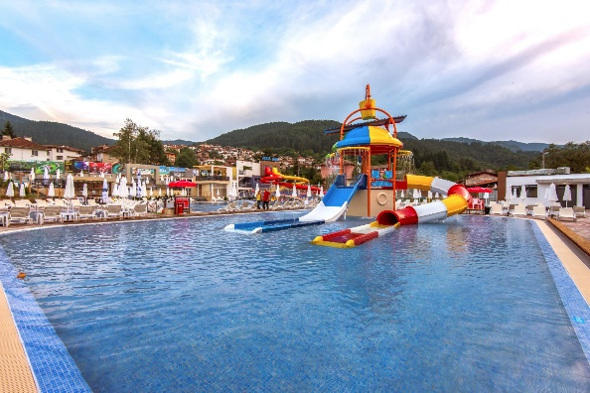**Tarif:**

**Adult– 6 euro**

**Copil– 3 euro**

**Thermal Aqua Park Persenk.** Distractie si voie buna la primul aqua park din Devin

**Tarif:**

**Adult–7 euro**

**Copil intre 110 si 140 cm– 5 euro**

Intoarcere in Pamporovo pentru cina si relaxare.

* **ZIUA 7 (30.07.2022) PAMPOROVO – CERVEN –– BUCURESTI (470 km)**

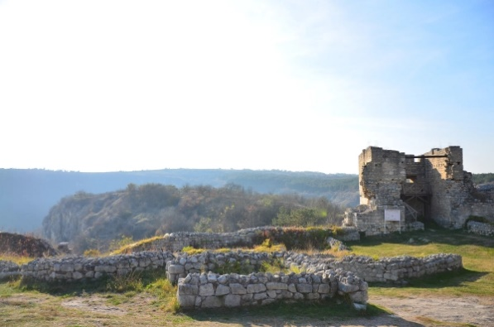

Plecam spre Bucuresti, oprindu-ne la:

**Cetatea Cerven (Roșu),** a fost unul dintre centre economice importante din zonă, între secolele al XII-lea și al XIV-lea. A fost ridicată pe locul unei vechi cetăți bizantine abandonate și a devenit reședință a episcopului de Cerven în 1232. În secolul al XIV-lea ocupa o suprafață de aproape un hectar. Declinul ei a început în anul 1388, când a fost cucerită de către turci.

**ACTIVITATI DISPONIBILE:**

* Paintball – de la 25 leva/persoana ( pachetul include: echipament, 100 de bile)
* Calarie
* Ciclism/ Mountain bike –20 leva/ jumatete de zi (bicicleta clasica), 18 leva/jumatete de zi -fara echipament (mountain bike)

**TARIFUL INCLUDE:**

* Transport din Bucuresti cu autocare clasificate pentru transport international
* 6 nopti cazare la Hotel Belmont 4* camere de 2, 3 si 4 paturi
* Regim de masa: pensiune completa (mic dejun, cina stil bufet si pranz)
* Ghid-insotitor din partea agentiei
* Acces gratuit la sauna, fitness si la piscina interioara a hotelul
* Jocuri, concursuri, discoteca, program de animatie

**TARIFUL NU INCLUDE:**

* Intrarea la obiectivele turistice
* Cheltuili personale

**CAZARE:**

Hotel Belmont 4*

Situat in statiunea de montana Pamporovo, in mijlocul padurilor luxuriante de pini, Hotelul Belmont 4* este situat la doar 1000 de metri de teleschiuri si de partii, iar centrul orasului se afla la mica distanta. Toate camerele Hotelului Belmont Ski & Spa au TV prin cablu si minibar. Accesul WiFi este gratuit in intreaga proprietate. Hotelul Belmont ofera un centru de SPA cu o cada cu hidromasaj, sauna, baie de aburi si un centru de fitness. Hotelul are piscina interioara si pista de bowling.

